Masterclass – Oppilaan ohje

1. Avaa visualisointisovellus osoitteessa <https://www.i2u2.org/elab/cms/ispy-webgl/>

* 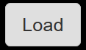Klikkaa ja valitse . Valitse ”masterclass_X.ig”, missä X on ryhmäsi numero.
* Klikkaa ensimmäistä tapahtumaa oikealta (../Event_1) ja sen jälkeen .
* Säädä seuraavat asetukset valikosta vasemmalta:

(Huom. Jos et löydä kyseisiä asetuksia ensimmäisestä tapahtumastasi, niin tee ne myöhemmin. Asetuksia ei näy, mikäli tapahtumassa ei ole asetuksia koskevia hiukkasia.)

* + poista valinta kohdista *Tracking $→$* *Tracks (reco)* ja *Muon $→$*  *Matching muon chambers*
  + 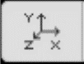valitse kohdasta *Physics $→$* *Photons (Reco)* ja *Missing Et (PF)*
* Klikkaa yläpalkista painikkeita ja , jotta saat hyvän kuvakulman
* Voit zoomata yläpalkin kuvakkeista / näppäimillä Shift + ↓ tai ↑

1. Avaa uudelle välilehdelle taulukko osoitteesta <https://www.i2u2.org/elab/cms/cima/>

* Valitse opettajasi ohjeistuksen mukaan avautuvista listoista oikea Masterclass-vaihtoehto, tarkentava paikka ja edelleen ryhmäsi numero.

1. Nyt voit aloittaa analysoinnin! Tarkastele kutakin tapahtumaa visualisointisovelluksessa ja kirjaa tulokset toisella välilehdellä olevaan taulukkoon alla olevan kuvan mukaisesti.

Tapahtuman numero

Ryhmän numero

1) Näkyykö elektroneja tai

myoneja? Valitse sopiva

Valitse sopiva

2) Mistä hiukkanen on peräisin?

Valitse sopiva

3) NP:n tapauksessa syötä

invariantti massa.

Z0, Neutraali hiukkanen

W-bosoni, mutta varaus epäselvä

Valitse tämä, jos et pysty määrittelemään

4) Tallenna

analyysi



1. Onko tapahtumassa elektroneja tai myoneja? Mikäli näet molempia, valitse ”Zoo” kohdasta 2. Jos et näe kumpaakaan, niin löysitkö kenties Higgsin..?
2. Mikä hiukkanen tapahtumassa on alun perin ollut? Apua saat vinkkilapusta tai osoitteesta <http://cms.physicsmasterclasses.org/pages/cmswz.html>.
3. Jos valitset neutraalin hiukkasen (NP), kirjaa sen invariantti massa taulukkoon. Näet massan visualisointisovelluksesta klikkaamalla Shift-näppäin pohjassa kahden myonin tai elektronin ratoja. **Huom!** Käytä desimaalierottimena pistettä, älä pilkkua.
4. Tallentamasi analyysin tiedot ilmestyvät taulukon alapuolelle ja uusi tapahtuma aukeaa taulukkoon.

* Jos löysit neutraalin hiukkasen (NP), mene välilehdelle ”Mass Histogram (...)” ja klikkaa kohtaa, joka vastaa löytämäsi hiukkasen massaa pyöristettynä. Esimerkiksi jos sait massan 4.90 GeV/c2, klikkaa väliä ”5”. Jos teet virheen, voit poistaa merkintäsi pitämällä ”Ctrl”- näppäimen pohjassa ja klikkaamalla kohtaa, jonka haluat poistaa.

1. Siirry seuraavaan tapahtumaan

* Visualisointisovelluksessa klikkaa , taulukossa seuraava tapahtuma avautuu automaattisesti.
* Toista osio III), kunnes olet käsitellyt kaikki datasettisi tapahtumat.

|  |  |  |  |
| --- | --- | --- | --- |
|  | **Nimi** | **Radan väri visualisointisovelluksessa** | **Kaartumissuunta** |
| **μ-** | myoni | punainen | vastapäivään |
| **μ+** | antimyoni | punainen | myötäpäivään |
| **e-** | elektroni | vihreä | vastapäivään |
| **e+** | antielektroni / positroni | vihreä | myötäpäivään |
| **ν** | neutriino | puuttuva energia, ”missing energy” $→$ violetti rata* | ei kaarru |
| **γ** | fotoni | keltainen | ei kaarru |

Vinkkilappu

**\*** Puuttuva energia viittaa siihen, että tapahtumassa on voinut olla neutriino. Tästä ei kuitenkaan ole varmuutta.

**Z- ja W-hajoamiset**

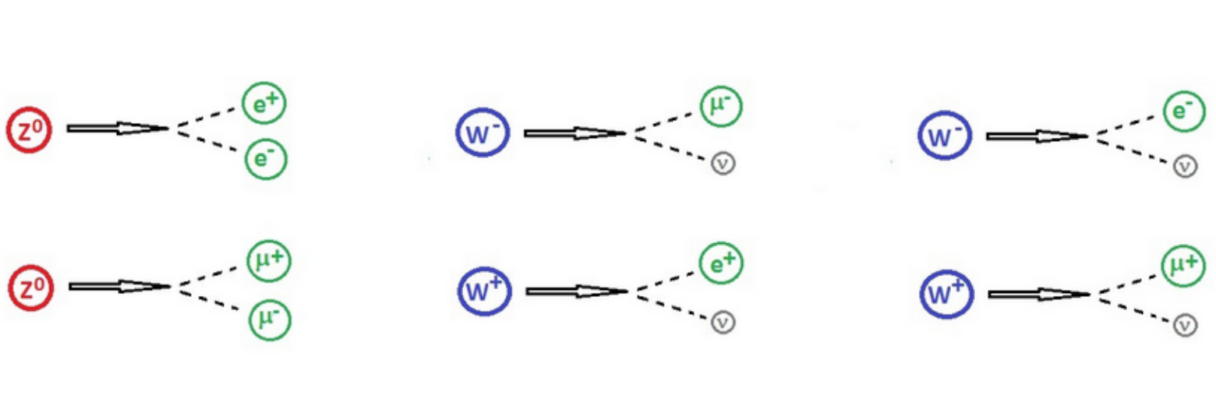

**Mahdolliset Higgsin bosonin (H0) hajoamiset**

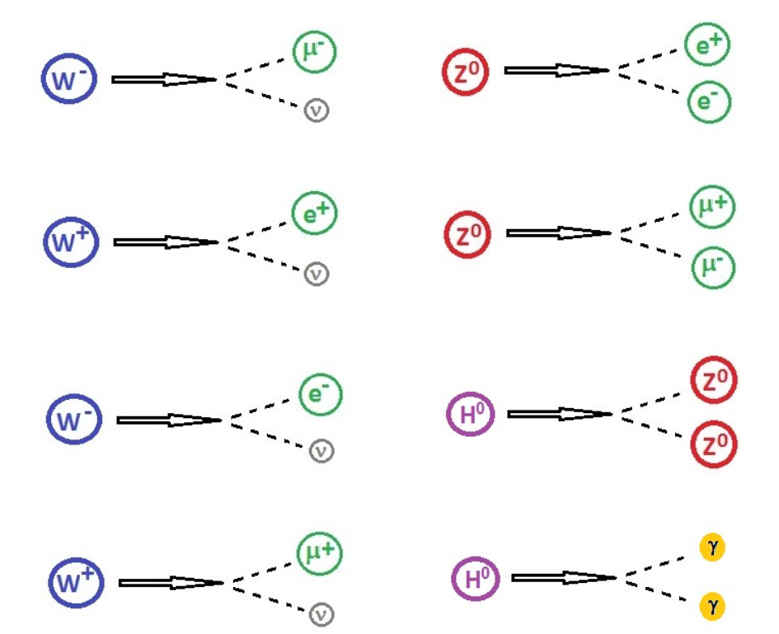

1. Higgsin bosoni hajoaa kahdeksi fotoniksi.



1. Higgsin bosoni hajoaa kahdeksi Z-bosoniksi.

Z-bosonit hajoavat elektroni- tai myonipareiksi (kuvassa yllä) eli

näet joko

* kaksi elektroniparia (e+e-, e+e-)
* myoniparia (μ+μ-, μ+μ-) tai
* yhden elektroniparin ja yhden myoniparin (e+e-, μ+μ-).

Kuvalähde: Opetusesimerkki hiukkasfysiikan avoimella datalla: CMS Masterclass 2017. Viitattu 27.6.2017. <https://indico.cern.ch/event/572732/contributions/2608315/attachments/1471970/2278135/CMSAnalysis2017_fin.pdf>